Перфиловский
вестник
№ 11 19 июля 2024 года

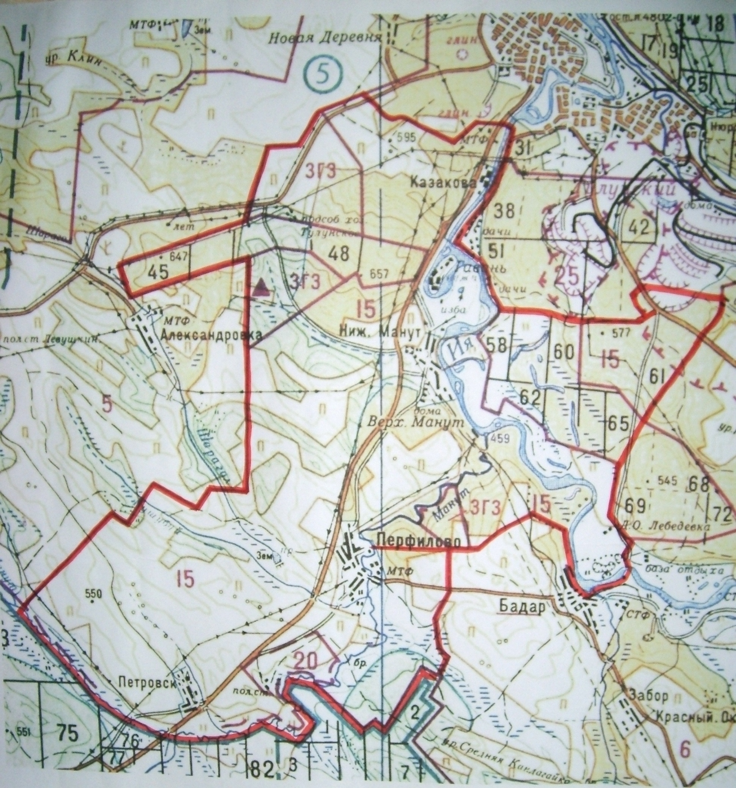

Учредитель издания: Администрация 665220 Тулунский район Ответственный за выпуск
Учредитель издания: Администрация 665220 Тулунский район Ответственный за выпуск
Перфиловского сельского поселения. с. Перфилово Риттер С.Н.
Ул.50 лет Октября, 39 общий тираж 10 экземпляров

Учредитель издания: Администрация 665220 Тулунский район Ответственный за выпуск
Перфиловского сельского поселения. с. Перфилово Риттер С.Н.
Ул.50 лет Октября, 39 общий тираж 10 экземпляров

Перфиловского сельского поселения. с.Перфилово ул. 50 лет Октября, 39. Риттер С.Н. общий тираж 10 экз.

Содержание газеты
«Перфиловский вестник» №11 от 19 июля 2024 года:

ПРОТОКОЛ публичных слушаний по обсуждению проекта решения Думы Перфиловского сельского поселения «О внесении изменений и дополнений в Устав Перфиловского муниципального образования»

ИРКУТСКАЯ ОБЛАСТЬ
Тулунский район
Перфиловское сельское поселение

ПРОТОКОЛ
публичных слушаний по обсуждению проекта решения Думы Перфиловского сельского поселения «О внесении изменений и дополнений в Устав Перфиловского муниципального образования»

от 19 июля 2024 года 15 ч. 00 мин. с. Перфилово

Публичные слушания назначены решением Думы Перфиловского сельского поселения от 19.06.2024 г. № 65 «О назначении публичных слушаний по проекту решения Думы Перфиловского сельского поселения «О внесении изменений и дополнений в Устав Перфиловского муниципального образования».
Тема публичных слушаний: обсуждение проекта решения Думы Перфиловского сельского поселения «О внесении изменений и дополнений в Устав Перфиловского муниципального образования».
Дата проведения: 19 июля 2024 года. Количество участников: 19.
Председательствовал: С.Н. Риттер
Секретарь: А.А. Федотова
Слушали:
- Глава Перфиловского сельского поселения Риттер Светлана Николаевна зачитала проект решения Думы Перфиловского сельского поселения «О внесении изменений и дополнений в Устав Перфиловского муниципального образования».
- При обсуждении проекта решения Думы Перфиловского сельского поселения «О внесении изменений и дополнений в Устав Перфиловского муниципального образования» поступили следующие предложения:
Долгополова С.Н. предложила одобрить изменения в Устав Перфиловского сельского поселения.
Проведено открытое голосование:
ЗА – 19 чел., ПРОТИВ – отсутствуют; ВОЗДЕРЖАЛИСЬ – отсутствуют.
В результате обсуждения проекта решения Думы Перфиловского сельского поселения «О внесении изменений и дополнений в Устав Перфиловского муниципального образования», опубликованного в газете «Перфиловский вестник» от 19.06.2024 года №10 принято решение:
1. Одобрить проект решения Думы Перфиловского сельского поселения «О внесении изменений и дополнений в Устав Перфиловского муниципального образования».
2. Рекомендовать Думе Перфиловского сельского поселения принять решение Думы Перфиловского сельского поселения «О внесении изменений и дополнений в Устав Перфиловского муниципального образования».
3. Опубликовать настоящий протокол в газете «Перфиловский вестник» и разместить на официальном сайте администрации Перфиловского сельского поселения в информационно-телекоммуникационной сети «Интернет».

Председательствующий _______________ С.Н. Риттер

Секретарь _______________ А.А. Федотова

